INSTRUCTIVO CONSULTA DESPRENDIBLE DE NÓMINA PARA SERVIDORES PÚBLICOS - UAERMV

Bogotá, D.C. junio de 2024

Contenido
1. Objetivo 3
2. Alcance 3
3. Responsables 3
4. Glosario de términos 3
5. Pasos para la Consulta desprendible de Nómina Servidores Públicos UAERMV 4

Objetivo

Este Instructivo tiene la finalidad de indicar los pasos para tener en cuenta por parte de los Servidores públicos (Empleados Públicos y Trabajadores Oficiales) de la Unidad Administrativa Especial de Rehabilitación y Mantenimiento vial -UAERMV, para consultar su desprendible de nómina en la página de la Secretaría Distrital de Hacienda - SHD.

Alcance

El alcance de este instructivo es para los Servidores Públicos (Empleados Públicos y Trabajadores Oficiales) de la Unidad Administrativa Especial de Rehabilitación y Mantenimiento Vial – UAERMV.

Responsables

Gerencia Administrativa y Financiera - Proceso de Gestión de Talento Humano y Proceso de Gestión Financiera y Secretaría Distrital de Hacienda - SHD.

Glosario de términos

SHD: Secretaría Distrital de Hacienda.

Pasos para la Consulta desprendible de Nómina Servidores Públicos UAERMV

- Ingrese al siguiente enlace:
https://nuevorecursosweb.shd.gov.co:8181/shdcerti-web/certificado/pago.shd
Lo llevará a esta pantalla:
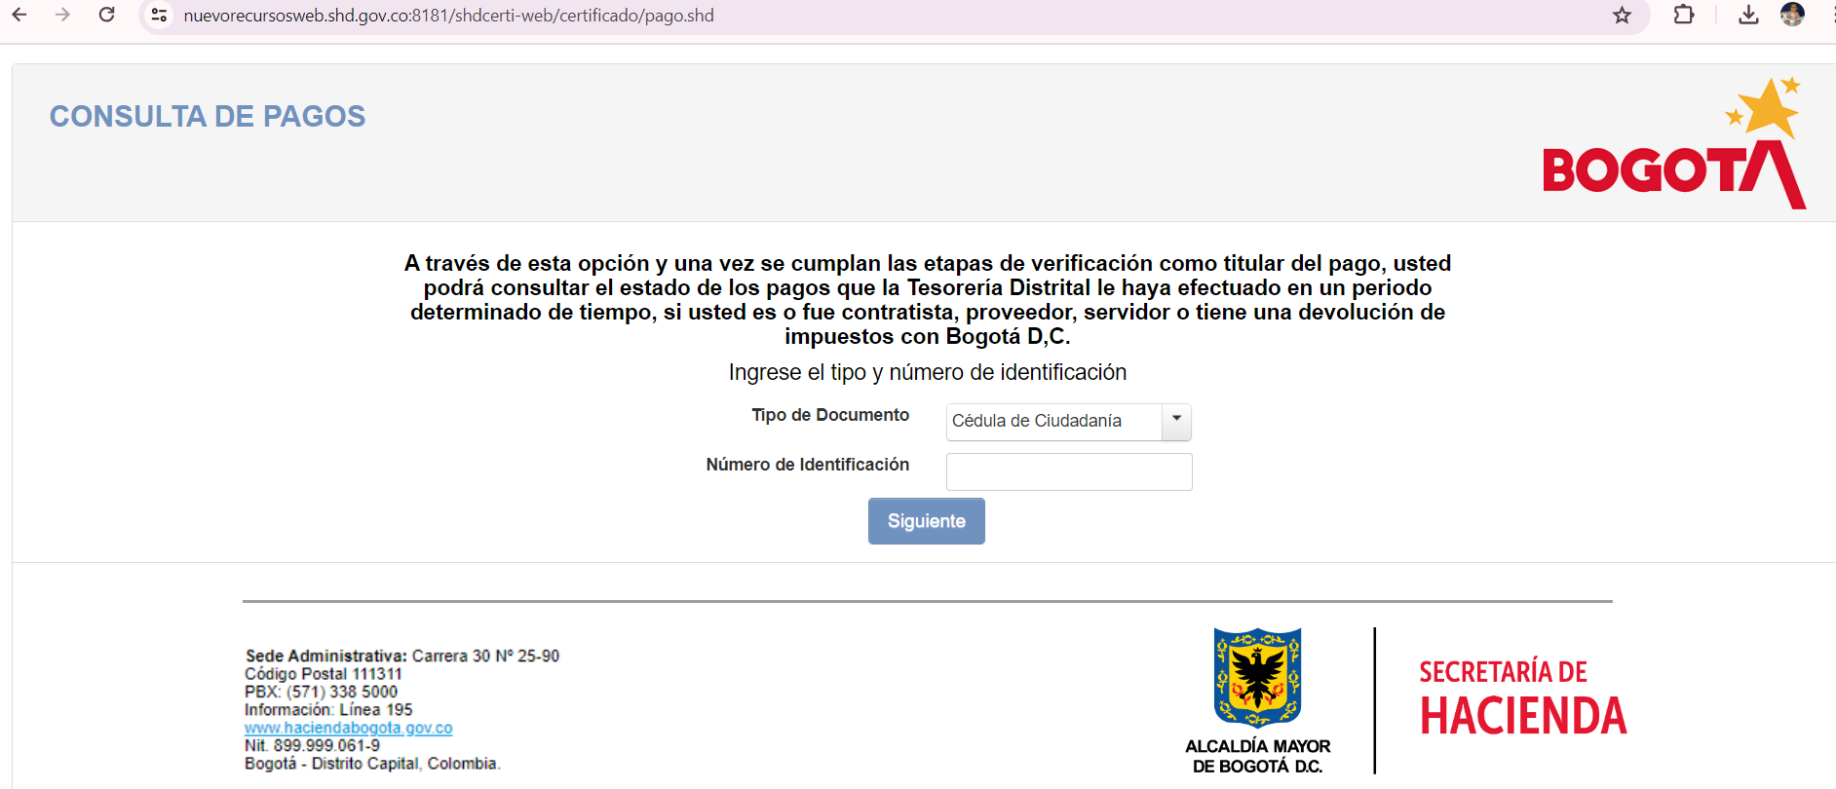
Fuente: 1 – Tomado de https://nuevorecursosweb.shd.gov.co:8181/shdcerti-web/certificado/pago.shd

- En esta opción se selecciona tipo de documento y se digita No. de cédula
Fuente: 2 - Tomado de: https://nuevorecursosweb.shd.gov.co:8181/shdcerti-web/certificado/pago.shd
- Luego se selecciona el nombre del servidor:
Fuente: 3 - https://nuevorecursosweb.shd.gov.co:8181/shdcerti-web/certificado/pago.shd

- Después se selecciona la opción de acuerdo con los últimos dígitos de su cuenta bancaria:

Fuente: 4 - Tomando de: https://nuevorecursosweb.shd.gov.co:8181/shdcerti-web/certificado/pago.shd

- Posteriormente seleccione las fechas del mes a consultar (Fecha Inicio – Fecha Fin). Clic en consultar y descargar:
Fuente: 5 - Tomado de: https://nuevorecursosweb.shd.gov.co:8181/shdcerti-web/certificado/pago.shd
- Buscar en la carpeta de Descargas un documento con el nombre de "certificado" el cual debe ser como se muestra a continuación:

Fuente: 6 - Tomado de: https://nuevorecursosweb.shd.gov.co:8181/shdcerti-web/certificado/pago.shd

REVISIÓN Y APROBACIÓN:

Elaborado y/o Actualizado por: | Validado por  Líderes (Estratégico u Operativo) del Proceso: | Aprobado:
BLANCA AZUCENA ROJAS FAJARDO  Técnico Operativo - GTHU  MARTHA INES RODRÍGUEZ GALINDO  Contratista – GTHU |  | Firma:
Acompañamiento Asesor OAP: |  | Firma:
ERICA ANDREA MUNOZ ORJUELA  Profesional Universitario-OAP ( E ) |  | Firma:
 | JHON HENRY CUECA MALAGÓN  Gerente Administrativo y Financiero | EDGAR ALONSO FORERO CASTRO  Jefe Oficina Asesora de Planeación

CONTROL DE CAMBIOS:
VERSIÓN | DESCRIPCIÓN | FECHA | APROBADO  Jefe Oficina Asesora de Planeación
1 | Elaboración de Instructivo Consulta desprendible de nómina UAERMV | Junio de 2024 | Jefe Oficina Asesora de Planeación

